商家的城市分布

——基于shop_info.csv的分析结果

每座城市的商家数量：

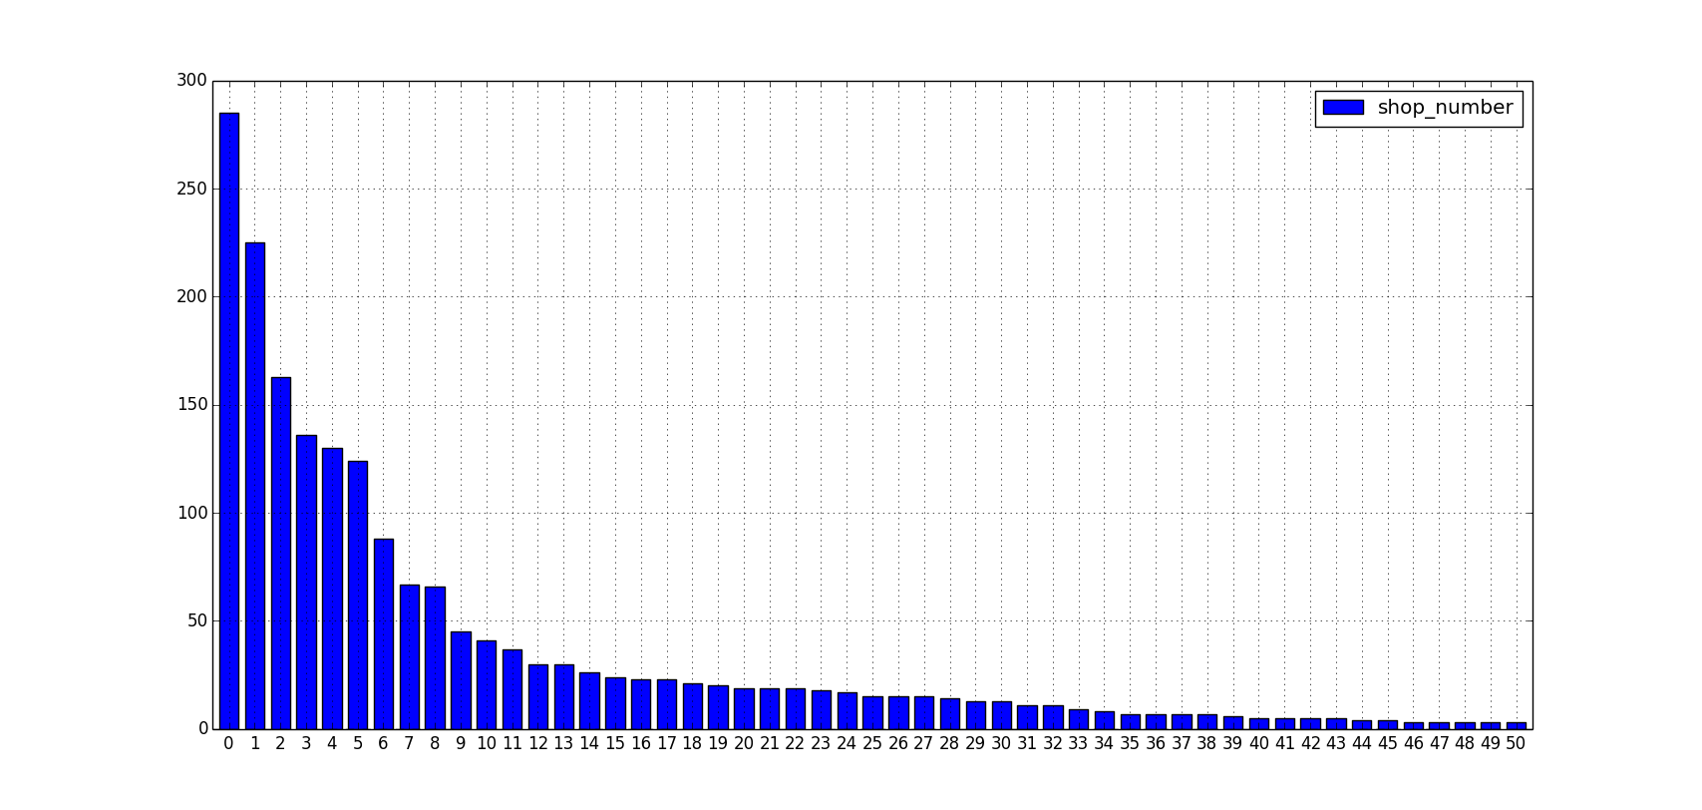

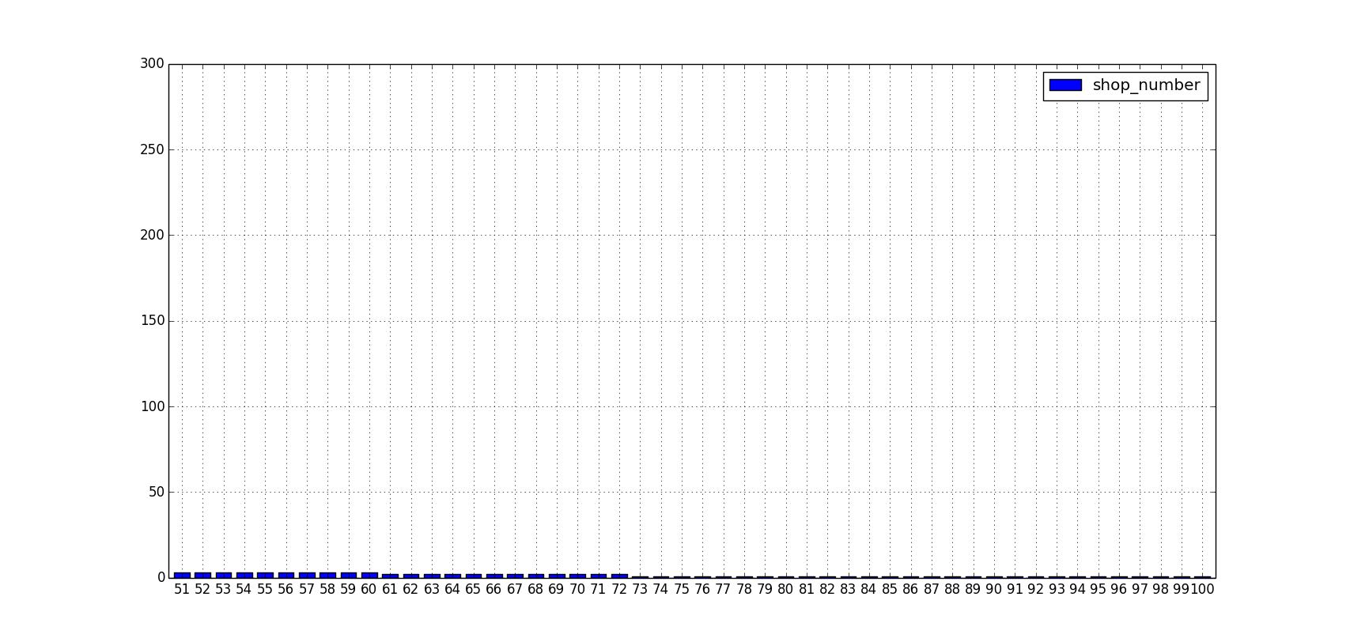

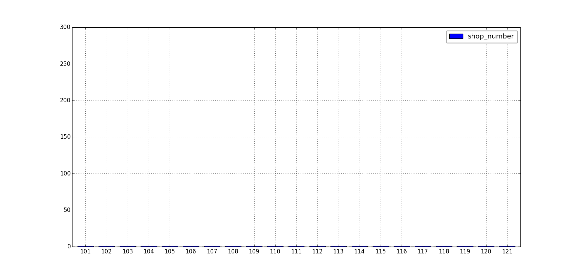

|  |  |  |
| --- | --- | --- |
|  | city_name | shop_number |
| 0 | 上海 | 285 |
| 1 | 杭州 | 225 |
| 2 | 北京 | 163 |
| 3 | 广州 | 136 |
| 4 | 南京 | 130 |
| 5 | 武汉 | 124 |
| 6 | 深圳 | 88 |
| 7 | 温州 | 67 |
| 8 | 苏州 | 66 |
| 9 | 宁波 | 45 |
| 10 | 福州 | 41 |
| 11 | 成都 | 37 |
| 12 | 绍兴 | 30 |
| 13 | 厦门 | 30 |
| 14 | 无锡 | 26 |
| 15 | 济南 | 24 |
| 16 | 青岛 | 23 |
| 17 | 金华 | 23 |
| 18 | 合肥 | 21 |
| 19 | 常州 | 20 |
| 20 | 重庆 | 19 |
| 21 | 南昌 | 19 |
| 22 | 佛山 | 19 |
| 23 | 天津 | 18 |
| 24 | 西安 | 17 |
| 25 | 南宁 | 15 |
| 26 | 大连 | 15 |
| 27 | 长沙 | 15 |
| 28 | 郑州 | 14 |
| 29 | 沈阳 | 13 |
| 30 | 东莞 | 13 |
| 31 | 嘉兴 | 11 |
| 32 | 南通 | 11 |
| 33 | 珠海 | 9 |
| 34 | 泉州 | 8 |
| 35 | 石家庄 | 7 |
| 36 | 湖州 | 7 |
| 37 | 惠州 | 7 |
| 38 | 台州 | 7 |
| 39 | 哈尔滨 | 6 |
| 40 | 江门 | 5 |
| 41 | 淮安 | 5 |
| 42 | 漳州 | 5 |
| 43 | 扬州 | 5 |
| 44 | 徐州 | 4 |
| 45 | 孝感 | 4 |
| 46 | 蚌埠 | 3 |
| 47 | 潍坊 | 3 |
| 48 | 贵阳 | 3 |
| 49 | 宜昌 | 3 |
| 50 | 中山 | 3 |
| 51 | 泰州 | 3 |
| 52 | 襄阳 | 3 |
| 53 | 昆明 | 3 |
| 54 | 黄石 | 3 |
| 55 | 株洲 | 3 |
| 56 | 镇江 | 3 |
| 57 | 南平 | 3 |
| 58 | 舟山 | 3 |
| 59 | 衢州 | 3 |
| 60 | 太原 | 3 |
| 61 | 宁德 | 2 |
| 62 | 盐城 | 2 |
| 63 | 湛江 | 2 |
| 64 | 芜湖 | 2 |
| 65 | 黄冈 | 2 |
| 66 | 阜阳 | 2 |
| 67 | 烟台 | 2 |
| 68 | 莆田 | 2 |
| 69 | 咸宁 | 2 |
| 70 | 十堰 | 2 |
| 71 | 济宁 | 2 |
| 72 | 黄山 | 2 |
| 73 | 辽阳 | 1 |
| 74 | 龙岩 | 1 |
| 75 | 日照 | 1 |
| 76 | 铜陵 | 1 |
| 77 | 张家口 | 1 |
| 78 | 六安 | 1 |
| 79 | 洛阳 | 1 |
| 80 | 达州 | 1 |
| 81 | 清远 | 1 |
| 82 | 荆门 | 1 |
| 83 | 肇庆 | 1 |
| 84 | 安康 | 1 |
| 85 | 柳州 | 1 |
| 86 | 聊城 | 1 |
| 87 | 荆州 | 1 |
| 88 | 锦州 | 1 |
| 89 | 汉中 | 1 |
| 90 | 信阳 | 1 |
| 91 | 通辽 | 1 |
| 92 | 上饶 | 1 |
| 93 | 梧州 | 1 |
| 94 | 德阳 | 1 |
| 95 | 葫芦岛 | 1 |
| 96 | 宝鸡 | 1 |
| 97 | 玉林 | 1 |
| 98 | 邯郸 | 1 |
| 99 | 濮阳 | 1 |
| 100 | 天门 | 1 |
| 101 | 威海 | 1 |
| 102 | 乐山 | 1 |
| 103 | 石河子 | 1 |
| 104 | 自贡 | 1 |
| 105 | 保定 | 1 |
| 106 | 东营 | 1 |
| 107 | 思茅 | 1 |
| 108 | 营口 | 1 |
| 109 | 廊坊 | 1 |
| 110 | 宿迁 | 1 |
| 111 | 淮北 | 1 |
| 112 | 邢台 | 1 |
| 113 | 绵阳 | 1 |
| 114 | 丽水 | 1 |
| 115 | 咸阳 | 1 |
| 116 | 汕尾 | 1 |
| 117 | 三亚 | 1 |
| 118 | 抚顺 | 1 |
| 119 | 长治 | 1 |
| 120 | 三明 | 1 |
| 121 | 阳江 | 1 |